Universidad Rafael Landívar

Técnicas de resolución de problemas

Semana 3

Emily Andrea Porras Molina

Integrantes del equipo:

Fecha:

27/08/2022



¿Qué aprendieron?

He comprendido y comprobado que muchas veces los procesos ordenados o algorítmicos nos ayudan a la resolución de problemas de manera más rápida y automatizada. Siempre teniendo en cuenta las etapas de resolución correctas.

¿Qué fue interesante?

Durante la actividad de blockly me resultó interesante que mientras avanzaban los niveles el nivel de diseño de la estructura se iba aumentando y eso hizo que la actividad fuera más dinámica

¿Qué dudas quedan?

Ninguna.

¿Cómo ayudó la práctica a reforzar los conceptos teóricos?

Las estructuras secuenciales o repetitivas nos ayudan a simplificar los bloques de código y se comprobó con las actividades que se llevaron a cabo.

Etapas de la resolución de

problemas que se aplicó

* Comprender el problema.
* Elaborar el plan.
* Ejecutar el plan.
* Revisar y verificar el plan.

Técnicas aplicadas

* Reflexión.
* Análisis.
* Diseño.
* Programación.
* Aplicación.

Actitudes aplicadas

* Perseverancia.
* Experimentación.
* Creatividad.

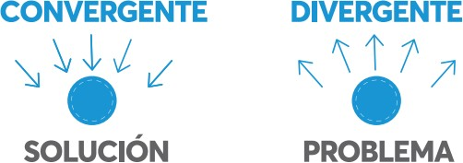

Tipo de pensamiento utilizado y cómo